Министерство науки и высшего образования Российской Федерации

**Федеральное государственное бюджетное образовательное учреждение**

**высшего образования**

«Владимирский государственный университет

имени Александра Григорьевича и Николая Григорьевича Столетовых»

(ВлГУ)

Кафедра информационных систем и программной инженерии

**Лабораторная работа №1**

**по дисциплине**

**«Распределенные программные системы»**

**СТРУКТУРА WEB-ПРИЛОЖЕНИЯ И СБОРКА ПРОЕКТОВ**

**Выполнил**:

ст. гр. ПРИ-120

Д. А. Грачев

**Принял**:

Проскурина Г. В.

Владимир, 2022

ЦЕЛЬ РАБОТЫ

Получить навыки сборки web-проектов вручную, познакомиться со стандартной структурой приложения и методами сборки.

ВЫПОЛНЕНИЕ РАБОТЫ

**Задание**

1. Ознакомиться со стандартной структурой веб-приложения, разместить классы по необходимым папкам, описать компоненты в файле Deployment Descriptor'a, собрать war.
2. Развернуть ранее собранное приложение на сервере приложений Tomcat, убедиться в его работоспособности.
3. Изменить приложение так, чтобы оно запрашивало у пользователя дату его рождения и обрабатывало эту дату любым способом (вычисляло количество полных лет, количество лет до пенсии, количество дней до дня рождения, знак зодиака, etc)
4. Собрать проект с помощью утилиты Maven.
5. Создадим структуру пакетов так, как указано в java-классе



Рисунок 1. Структура пакетов

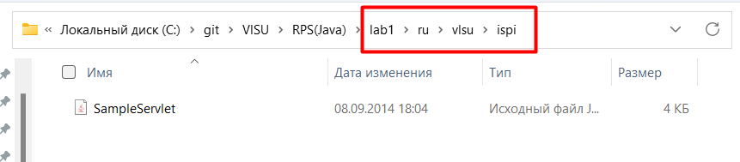

Рисунок 2. Структура в файловом менеджере

1. Перейдем в консоли в корень проекта

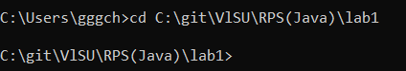

Рисунок 3

1. При попфтке скомпилировать получаем ошибки

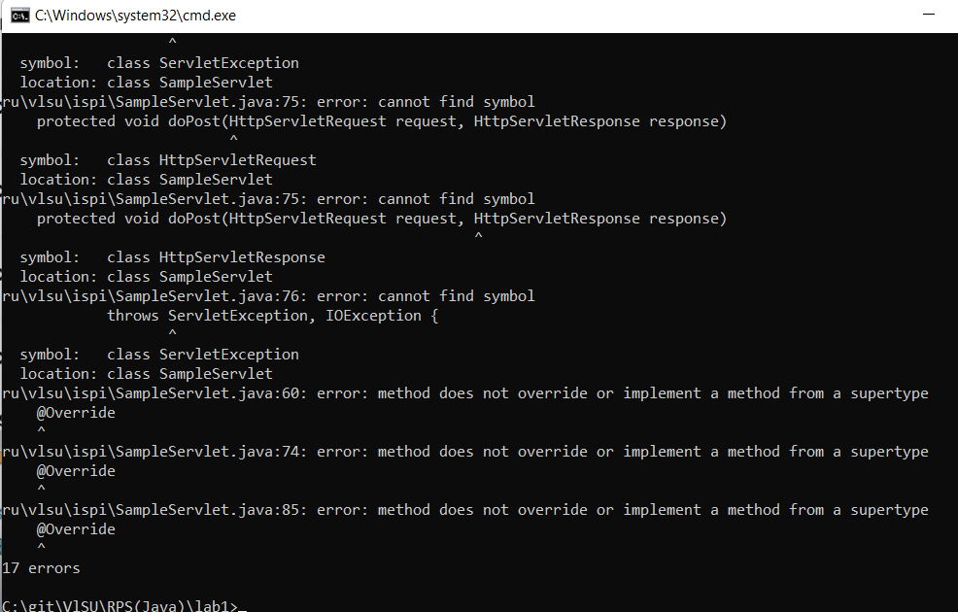

Рисунок 4

1. Скачаем библиотеку сервлет и распакуем в корень проекта



Рисунок 5

1. Скомпилируем теперь с использованием библиотеки

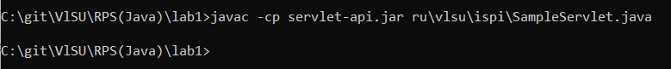

Рисунок 6

1. Сформируем папку WEB-INF, поместив в нее проект

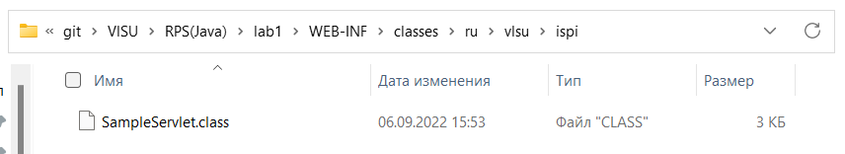

Рисунок 7

1. Создадим файл web.xml



Рисунок 8

1. Сформируем Deployment Descriptor

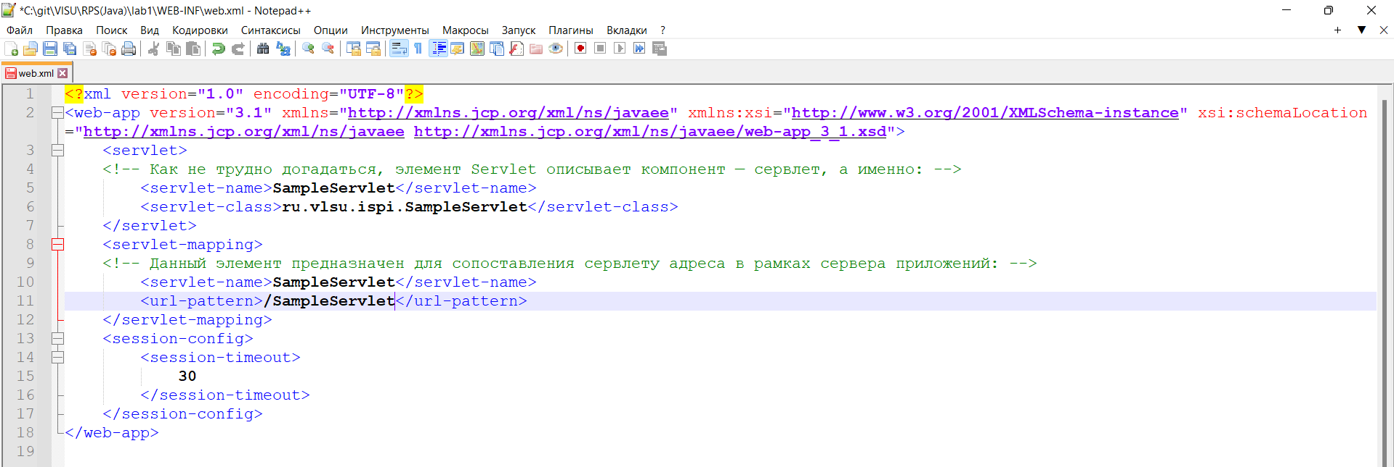

Рисунок 9

1. Формируем .war файл

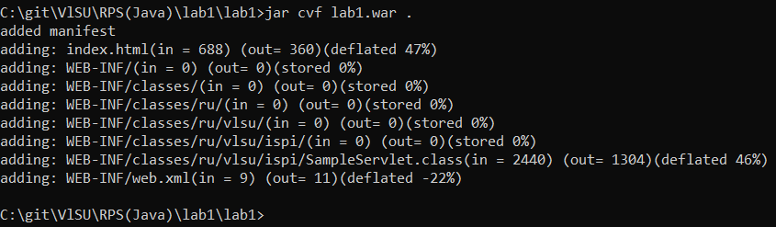

Рисунок 10



Рисунок 11

1. Настроив переменные среды, запустим сервер Tomcat

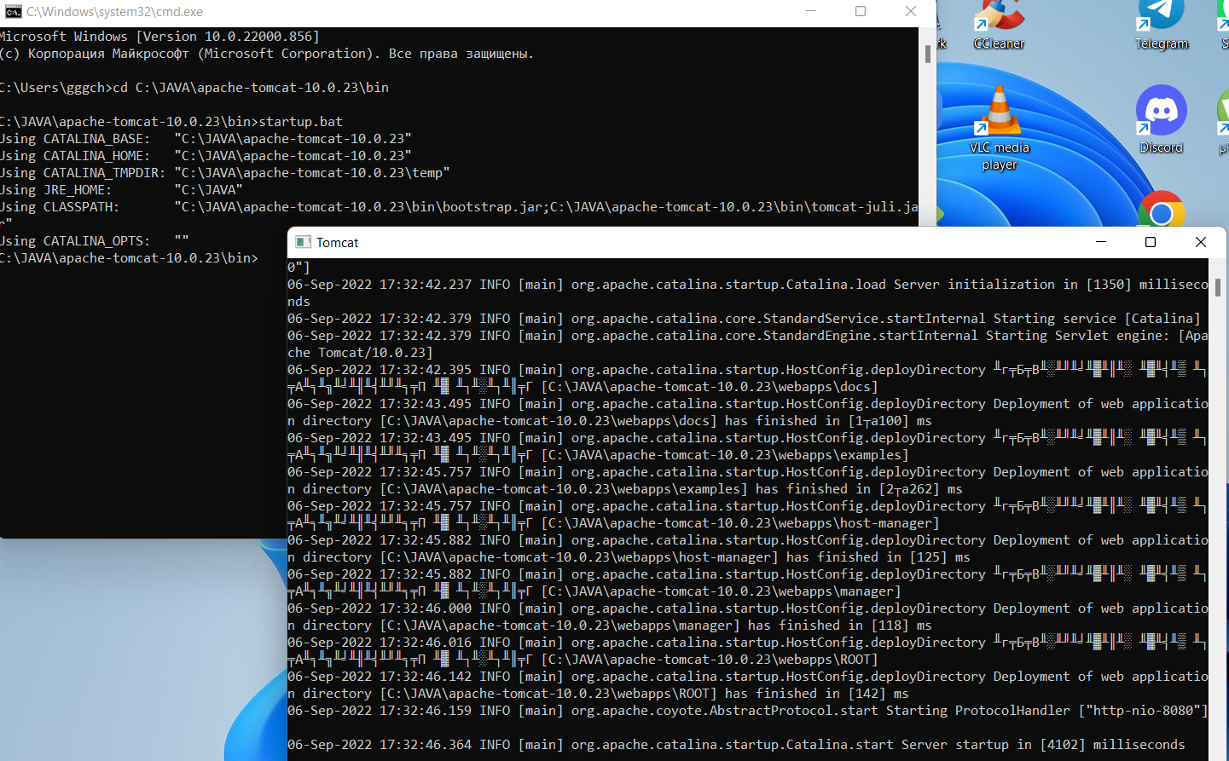

Рисунок 12

1. Перекомпилируем проект под 10 версию Tomcat

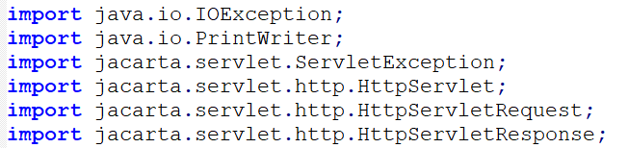

Рисунок 13



Рисунок 14

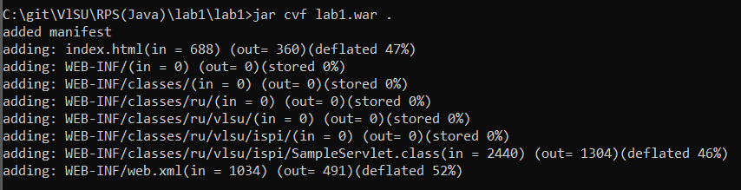

Рисунок 15

1. Заменив .war файл новым запустим сервер и приложение

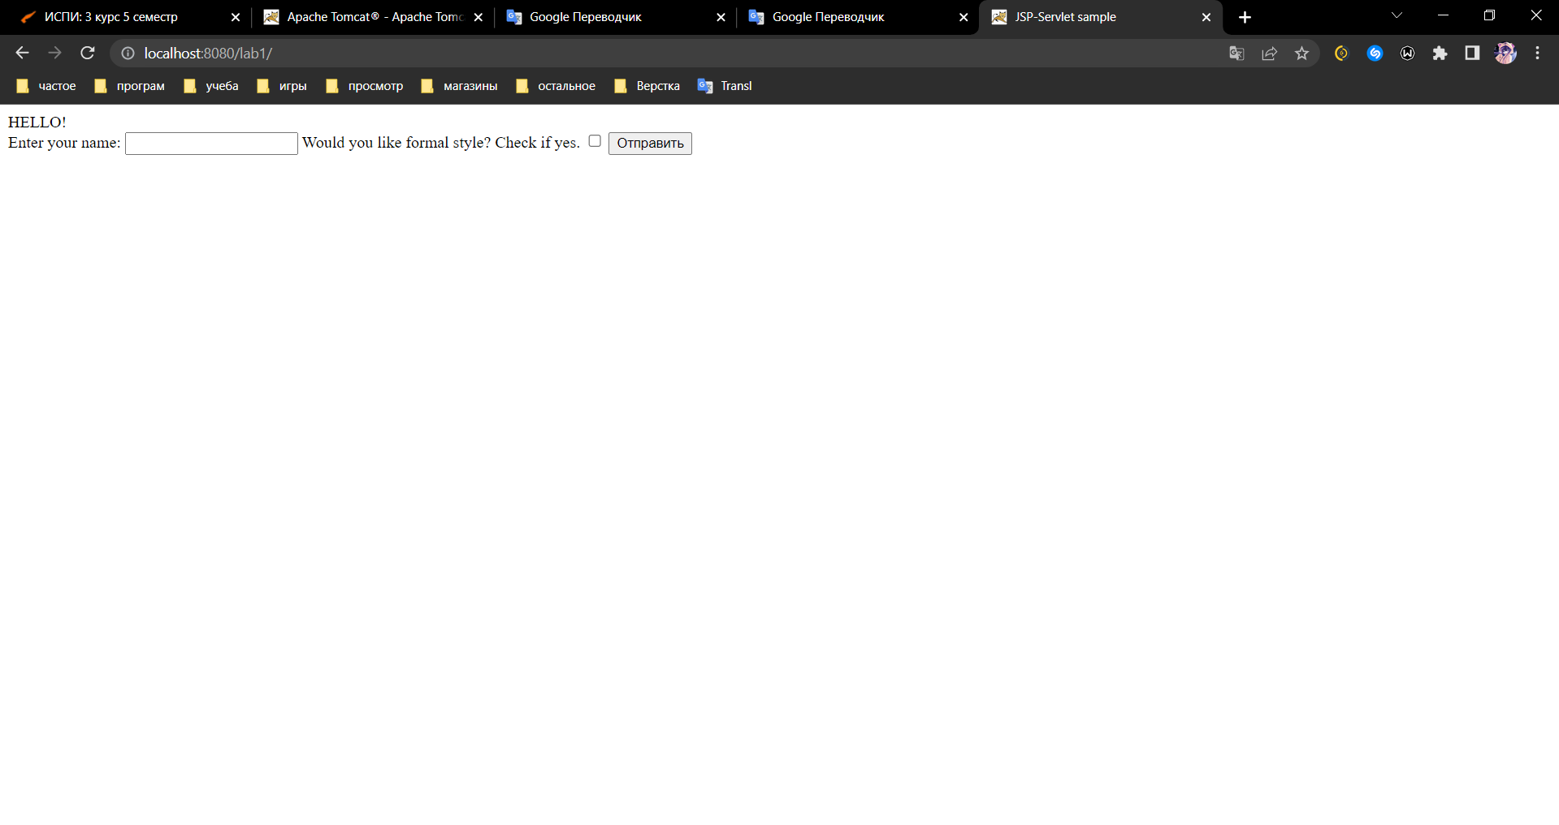

Рисунок 16

1. Изменим приложение так, чтобы оно запрашивало дату рождения пользователя и выводило его возраст
   1. Частичный листинг index.html

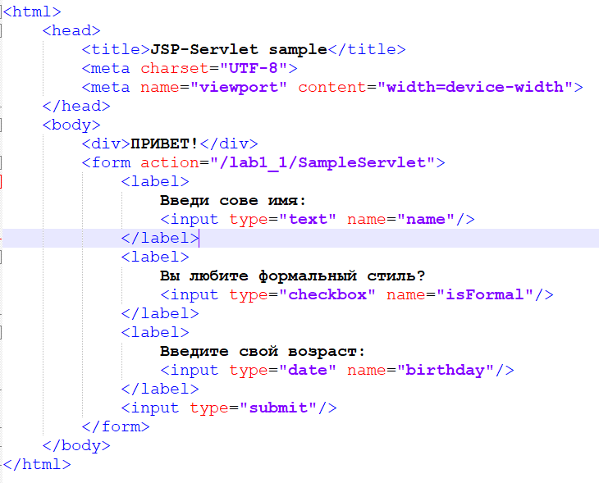

Рисунок 17

* 1. Частичный листинг SampleServlet.java

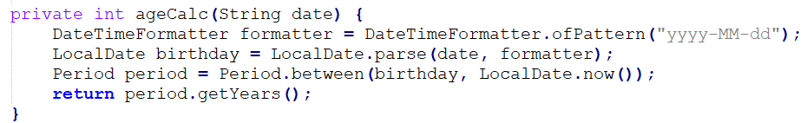

Рисунок 18



Рисунок 19

* 1. Результат



Рисунок 20. Форма

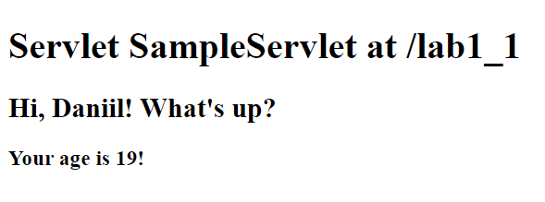

Рисунок 21. Обработка формы

1. Установим Maven, скачав архив с сайта и прописав пути в переменные среды

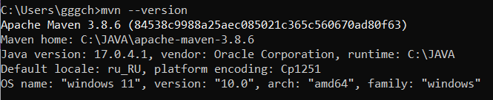

Рисунок 22

1. Выберем архетип

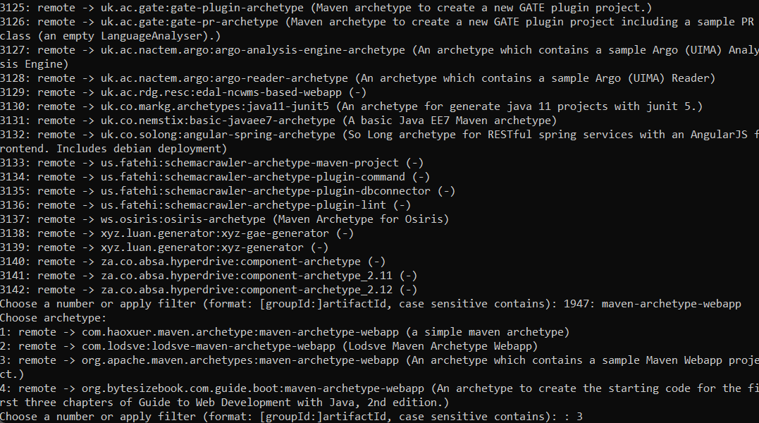

Рисунок 23

1. Укажем идентификатор группы и идентификатор проекта

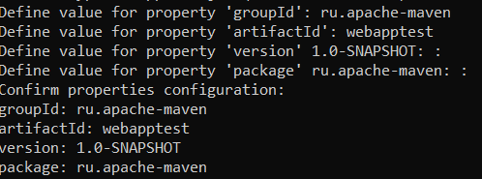

Рисунок 24

1. Сформировался проект. pom.xml содержит в себе информацию о проекте и конфигурации

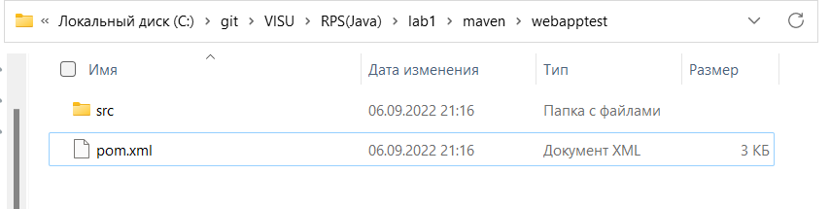

Рисунок 25

1. Соберем проект с помощью mvn package

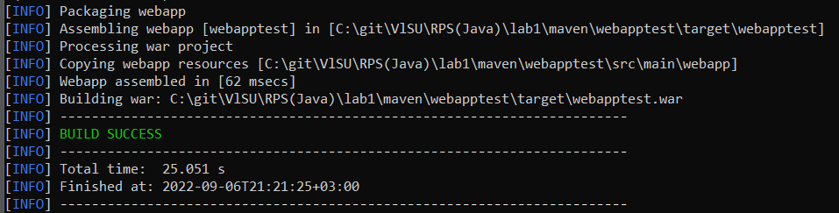

Рисунок 26

1. Переместим .war в папку webapps и развернем приложение на сервере

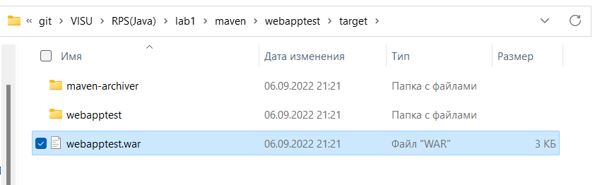

Рисунок 27

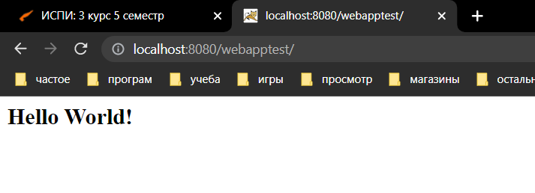

Рисунок 28

1. Перенеся в maven-проект файл класса сервлета, страницу и Deployment Descriptor соберем и развернем новое приложение

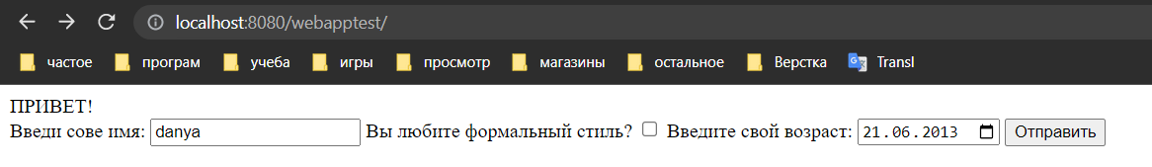

Рисунок 29

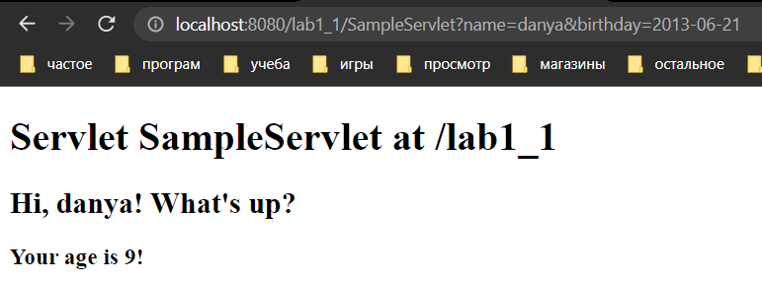

Рисунок 30

ВЫВОД

В ходе выполнения лабораторной работы получены практические навыки по сборке web-проектов вручную, познакомился со стандартной структурой приложения и методами сборки.